ЗАКЛАД ДОШКІЛЬНОЇ ОСВІТИ № 2 КОМБІНОВАНОГО ТИПУ
Ужгородської міської ради Закарпатської області

Сценарій свята до Дня Миру «Діти України - за мир!»

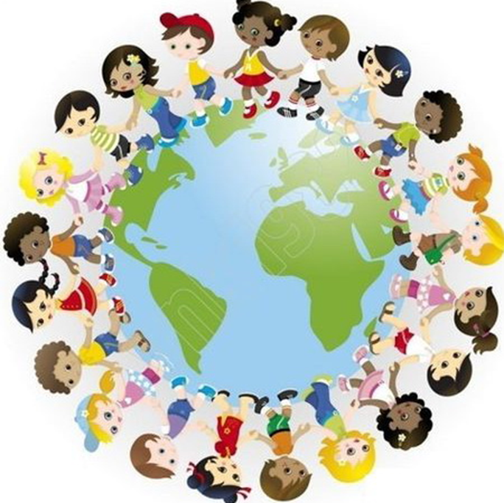

Ужгород

Мета. Закріпити та поглибити знання дітей про свято «День Миру»; виховувати у дітей почуття патріотизму. Формувати позитивне ставлення до своєї країни, народу. Викликати бажання почуватися впевнено з однолітками; учити дітей дотримуватися у взаєминах із людьми моральних норм і правил; діяти морально не лише під впливом та контролем дорослого, але й із власної ініціативи. Вчити підтримувати доброзичливі взаємини, організовувати спільну діяльність. Розвивати творчу уяву, спритність, увагу.

Дорогі гості нашого свята ми щиро раді вас вітати сьогодні у нашому садочку. Наші дітки підготували для всіх невеличкий концерт , присвячений Дню миру.
І почнемо наш виступ з Державного Гімну України, який є одним з основних державних символів нашої Батьківщини ( звучить гімн).
1.Ми вперше прийшли у садочок
І зовсім нікого не знали,
Пройшло небагато вже часу
І всі ми друзями стали.
2.Нас завжди вчать, що не можна
Менших за нас ображати.
І ми тепер разом вже знаєм,
Що їм треба допомагати.
3.Ми всі, як єдина родина
Всі братики і сестрички.
І наша земля – Україна
Ми всі її будем любити.
4.Світ барвистий, веселковий
Різнокольоровий
Мов народжений красою.
Наче скраплений росою.
5.В чистих барвах, як обнова
Вся планета кольорова.
І на ній веселі діти
В мирі, дружбі хочуть жити.
6.Як стане мир на цілім світі
То будуть щасливі дорослі і діти.
Поля в нас щедрі, вродили багато
Хліба в нас буде на будні і свято.
7.Ой, люблю я сонце золоте
І волошку синю в полі, що цвіте,
Вишню кучеряву і рясну вербу
І найбільше річку – чисту, голубу
8.Я всміхаюсь дощику:
- Лийся, мов з відра.
Друзям усміхаюся,
Зичу їм добра.
9.Я всміхаюсь сонечку:
- здрастуй золоте.
Я всміхаюсь квіточці,
Хай вона цвіте.
10.Я хочу, щоб сонце світило,
Співали би дзвінко пташки,
Щоб люди були всі щасливі,
У мирі зростали би ми.
11.Хочемо миру, хай буде мир,
Пісня лунає і спів.
Хай сонечко з неба освітить в наш дім,
Хай усмішки сяють у всіх.
(пісня «Я маленька українка»)
12.Голубко біла, ти лети у світ,
Хай буде мир у небі голубому.
Бо голуб, кажуть з давніх літ,
Приносить мир родові людському.
13.Бо, що ж дорожче в світі є за мир,
Та й за життя – ціннішого немає,
Коли піснями сповнений ефір,
Сміються діти і душа співає
14.Коли панує щастя і любов,
Танцює понад квітами комашка,
У світі мир – основа із онов,
І символ миру – білосніжна пташка.
15.Голубко біла, ти лети у світ,
Хай буде мир у небі голубому.
Неси всім щастя, передай привіт
Усім народам, родові людському.

Дітки, що це в моїх руках? ( Різнокольорова крейда).
Давайте намалюємо мир. Щоб усі бачили що ми прагнемо миру на Землі та вигукнемо: «Ми за мир!»
Щоб всі присутні на цім святі
У радості зростали та у мирі.
І щоб і дорослі нами піклувались,
А ми були здорові і щасливі.
Нехай все збудеться і неодмінно,
Нехай веселка різнобарвна грає.
Хай дітвора у мирі лиш зростає,
А країна наша процвітає!
Хай сяють усмішки, сонцем зігріті!
Миру й щастя всім людям на світі!

Колективне малювання крейдою на асфальті .

